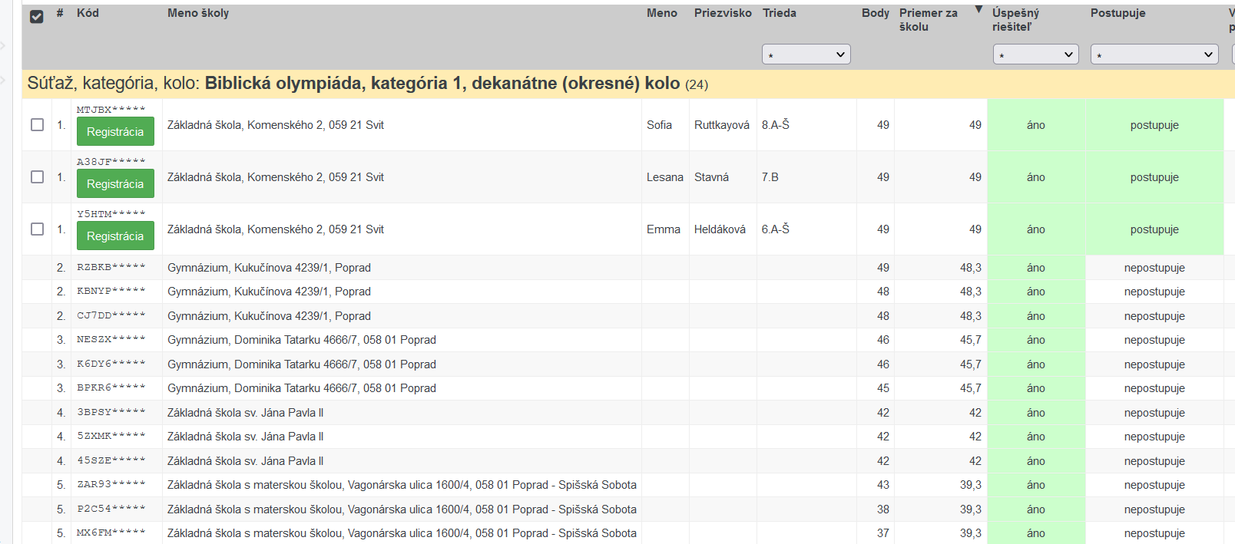

Dátum konania súťaže: 22. 3. 2022
Diecéza - spišská Dekanát ( okres) – Poprad

